INGENIERÍA DE SOFTWARE DESARROLLO DE GESTIÓN Y SOLUCIÓN PARA CASO DE NEGOCIO DEL CLIENTE”

“**LOS NARANJOS**”

**Integrantes:**

**Diego Herrera**

**Esteban Bravo**

**Luis Rosales**

**Índice:**

**Introducción 3**

**Prototipo MPV. 4**

**sismos ssss**

**Página de inicio, Opciones de categorías y Platos destacados**

**Apartado de reseñas e Historias y características del restaurante……………….6**

**Opción de Menú y Reservas……………………………………………………………...7**

**Desglose de Reservas……………………………………………………………………..8**

**Carta principal………………………………………………………………………………9**

**Contacto, Pie de página y Link Figma………………………………………………...10**

**Criterios de aceptación del MVP……………………………………………………………..12**

**Tabla de RF y Criterios de aceptaciónedhdee**

**Control de versiones**

**Conclusión…………………………………………………………………………………………….**

# 

### **Introducción**

Durante esta tercera etapa del proyecto en su nueva fase para el restaurante Los Naranjos, nos encontramos a una meta de avanzar desde la conceptualización hacia la concreción de una solución visual con respecto al desarrollo de un prototipo en software funcional e interactivo, que permita visualizar al sistema integral de gestión como será implementado en la realidad. De esta forma, durante la materialización de las especificaciones técnicas funcionales y no funcionales, lo hicimos mediante herramientas de prototipado, se busca validar la experiencia de usuario y la lógica operativa de nuestro sistema.

El prototipo cumple con las principales funciones, tales como la gestión de reservas, visualización del menú, contacto directo con el restaurante y la difusión de platos recomendados, con un enfoque en la usabilidad, accesibilidad y eficiencia visual. Igualmente, requerimos un plan de prueba de acuerdo a la norma ISO/IEC 25010, así como un reporte de control de cambios en la implementación del protocolo. Con esto, nuestra propuesta avanza un paso más hacia la generación de una solución tecnológica que automatice sus procesos internos, pero también mejore la experiencia de usuario y vaya a la par con las necesidades del consumidor moderno.

**Prototipo MVP**

Durante esta fase del proyecto Los Naranjos, nos hemos centrado en el diseño y la implementación de un prototipo visual e interactivo de alta fidelidad que funcione como una representación vívida y operativa del sistema de gestión integral y la presencia digital prevista. El prototipo diseñado y desarrollado incorpora las necesidades operativas y comerciales del restaurante y las aborda como un producto coherente y completo con una experiencia centrada en el usuario. Hemos utilizado Figma como la principal herramienta de diseño de prototipos y hemos diseñado una interfaz visual atractiva y funcional. El prototipo abarca una página de inicio principal atractiva que exhibe el sistema en su totalidad a través de un diseño visual y una estructura de información llamativa y funcional.

Se incorporaron secciones claves como:

• Reservas: A simple vista, el sistema de reservas es un módulo interactivo que les permite a los usuarios el rápido acceso para solicitar su gastronomía en las fechas en la que se disponen, seleccionar los horarios e indicar el número de comensales. Todo está integrado dentro de la secuencia de navegación para que la experiencia sea fluida.

• Menú: el menú del restaurante se muestra cuando se accede a la gastronomía, con una categorización clara, fotografías atractivas de los platos, descripciones precisas y precios inmediatamente visibles para los clientes que buscan una solución acorde con su presupuesto.

• Platos recomendados: una sección bien destacada en la que se exhiben los platos del día o las sugerencias recomendadas. Está diseñado para atraer la atención y promocionar la oferta gastronómica.

• Contáctenos: se añade un formulario de contacto y enlaces a los canales de comunicación disponibles en la misma página o al mapa de ubicación, entre otros. Se resumen todas las maneras en las que el comensal puede acceder al negocio.

El diseño centrado en el usuario y la accesibilidad, asegurando que los elementos sean fácilmente navegables en todos los dispositivos de escritorio y móviles, con un layout responsivo y botones claramente identificables. La estructura visual encuentra el equilibrio entre la estética y la funcionalidad, creando una experiencia fácil, rápida y agradable. Se consideraron aspectos de lógica de navegación con menús fáciles de abrir y cerrar sin generar confusión y jerarquía visual adecuada. El prototipo cuenta con animaciones y transiciones suaves para agregar perfección a la percepción de dinamismo y modernidad del sitio. En general, el prototipo para Los Naranjos desarrollado en Figma no solo cumple totalmente con los deseos y parámetros visuales y funcionales sino que también se convierte en un instrumento indispensable para validar y ajustar las necesidades comerciales antes de empezar a usar el desarrollo del sistema. Por lo tanto, esta tarea forma una base sólida para la implementación de la solución tecnológica que se centrará en optimizar la gestión interna del restaurante con la posibilidad de enriquecer la experiencia de los clientes.

**Diseño Visual del MVP del Restaurante Los Naranjos**

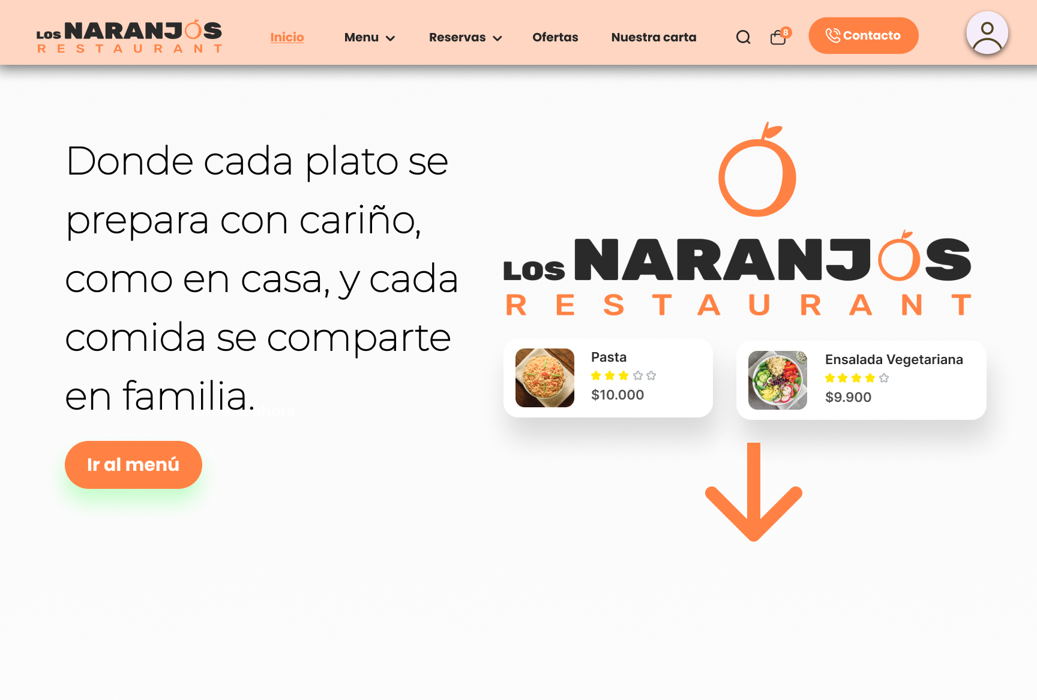

Inicio de la página de “Los Naranjos”.

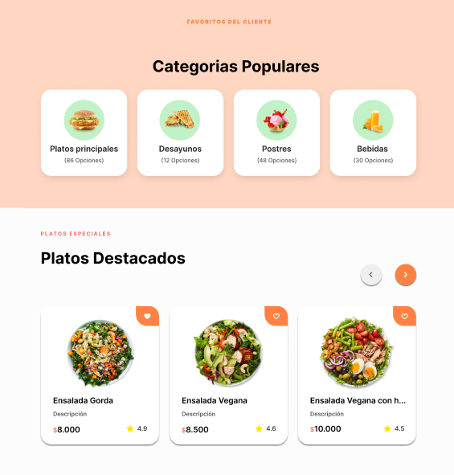

Opciones de categorías y platos con buena valoración.

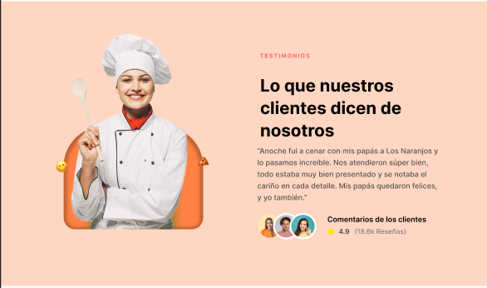

Apartado de reseñas.

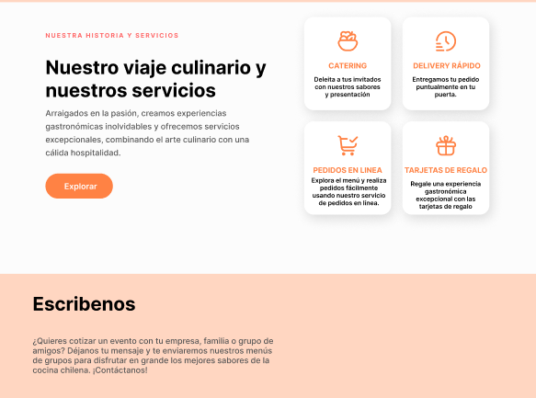

Historia y otras características del restaurante.

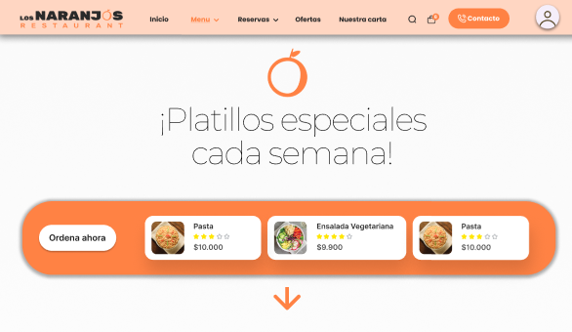

En la opción Menú se visualizan al comenzar los platos en promoción de la semana.

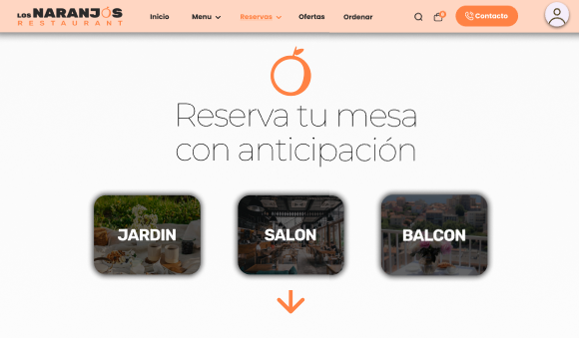

En la opción Reservas, se presentan 3 locaciones para que el cliente elija su opción favorita.

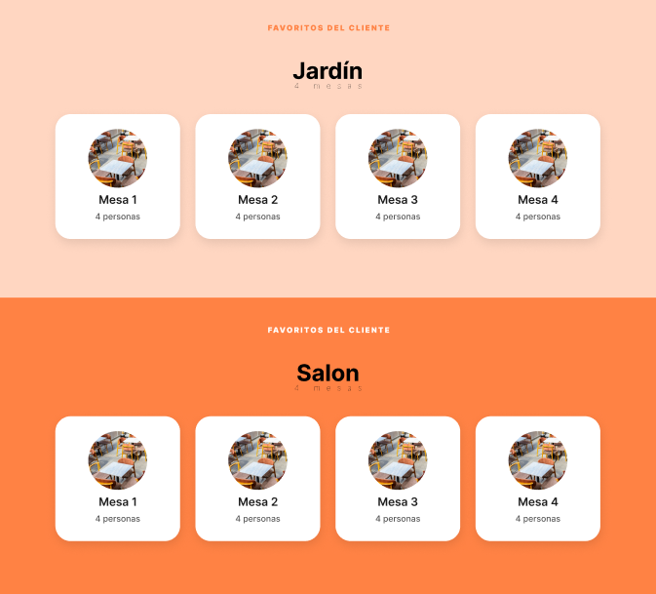

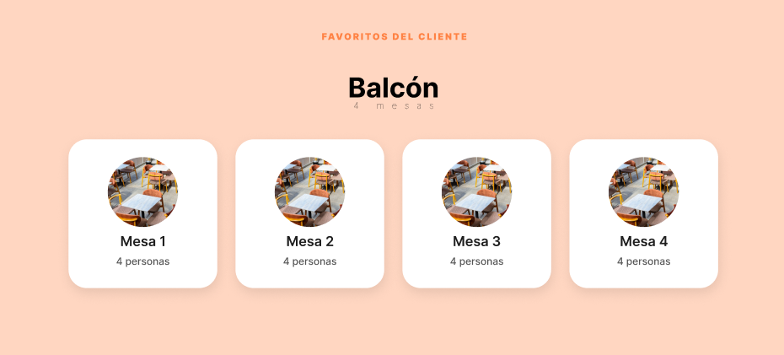

Se muestran los resultados dependiendo de la opción que seleccione el cliente, con sus mesas disponibles y características

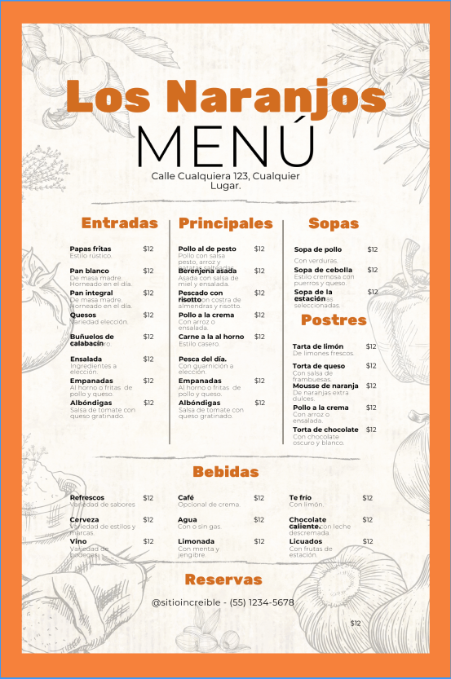

En la página estará disponible la carta principal del restaurant actualizada, en casos de caída de sistema el restaurante contará con versiones físicas en caso de cortes de luz caídas de sistema o simplemente clientes que no posean conocimientos de aparatos electrónicos.

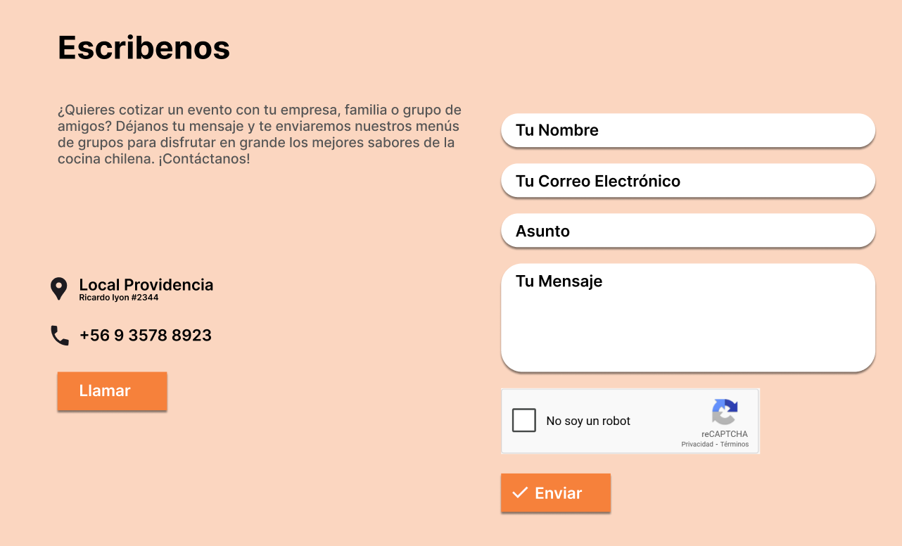

Área de contacto.

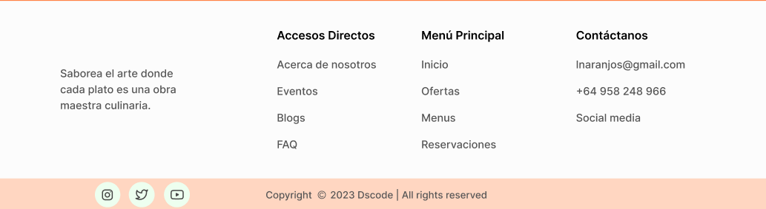

En el pie de la página web, se agregan diferentes links, entre los cuales se encuentran las redes sociales del restaurante, diferentes apartados relacionados a la página que refuerzan características que ya están en el prototipo.

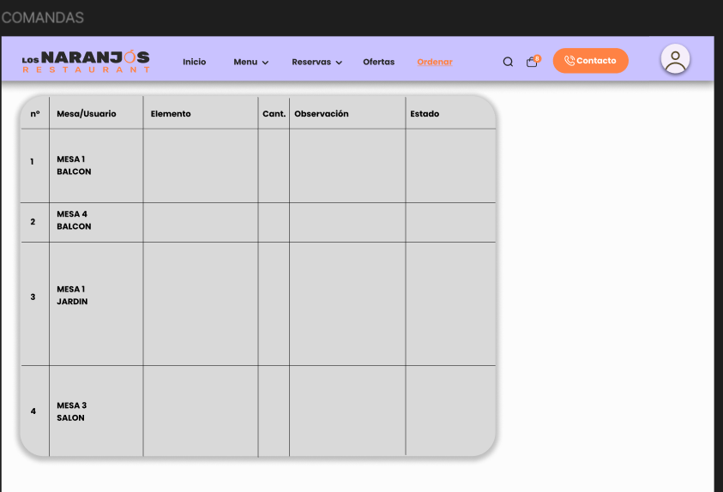

Este apartado solo lo puede visualizar el personal del restaurante en este caso los meseros o los chefs y acá es donde se ingresan las comandas para su posterior ejecución en la cocina.

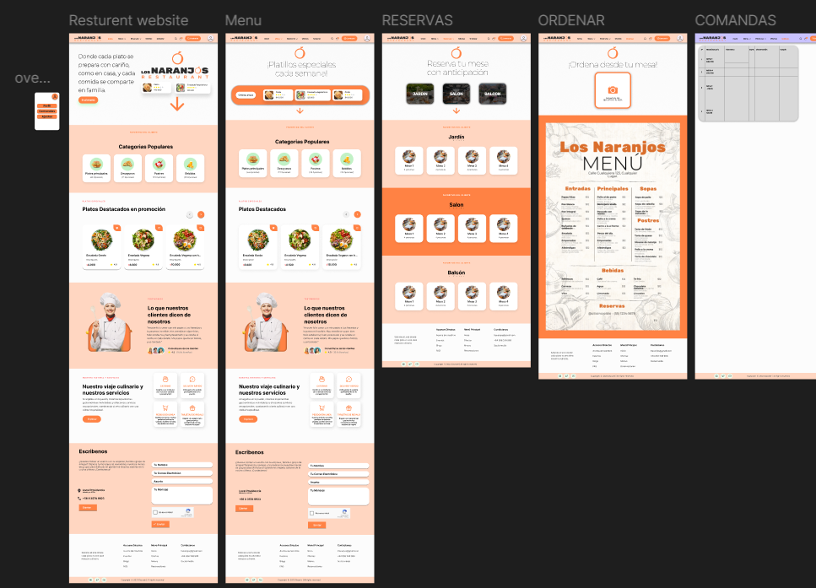

Vista completa del MVP, se duplica una sección con el fin de no entorpecer el flujo de las interacciones y llevar un desarrollo más ordenado, en este caso como solo es un prototipo decidimos esta medida para hacer que el modelo fuera más modular y asi cada integrante del grupo pudiera seguir avanzando en diferentes apartados sin afectar al resto.

**Link al prototipo (Figma):**

[**https://www.figma.com/design/CDdIxgcIBR1Eoq4j49M6rV/Restaurant-Website-UI-Template--Community-?node-id=0-1&p=f&t=Igul9vXi5waPwjGe-0**](https://www.figma.com/design/CDdIxgcIBR1Eoq4j49M6rV/Restaurant-Website-UI-Template--Community-?node-id=0-1&p=f&t=Igul9vXi5waPwjGe-0)

**Criterios de aceptación**

1. **Requisitos funcionales**

El restaurante “Los Naranjos” considerará los siguientes requisitos funcionales del sistema. Optimizar la interacción con los clientes, así como a escala interna con los meseros y chefs. Para facilitar el acceso del cliente a la información relevante, se creará una base con un menú muy detallado y la posibilidad de solicitar especialidades y promociones.

Además, los clientes podrán reservar una mesa a través del sistema, contactar directamente al restaurante y tener acceso a las redes sociales del local desde cualquier ventana del prototipo. Y a nivel interno, el sistema agilizará la cooperación con “la cocina”. Los meseros podrán enviarle al cocinero directamente los pedidos diarios con una única confirmación e ID.

En cuanto a cómo el chef aprovechará esta ventaja, se asegurará de que al cocinero le lleguen los nuevos pedidos con una notificación de sonido con la mesa, los platos y el tiempo que ha pasado. Además, podrá marcar los platos como urgentes o incluso como ya listo, con la consiguiente notificación al mesero sobre lo que ocurra con la orden.

1. **Requisitos no funcionales**

Los siguientes requisitos no funcionales se cumplen con el prototipo: usabilidad, accesibilidad, eficiencia visual, diseño responsivo, mantenibilidad e incluso características básicas de seguridad visual y escalabilidad. Estos criterios proporcionan una experiencia agradable a los usuarios de todos los niveles y sientan las bases para futuras implementaciones funcionales.

**Usabilidad**: el diseño cuenta con una interfaz limpia y amigable, compuesta por un diseño visual sencillo con categorías bien marcadas. La navegabilidad es altamente amigable, visible a simple vista, por el menú lógico de categorías y botones y llamadas a la accion evidentes. Cuenta con imágenes e íconos semánticos que no confunden al usuario, como los de redes sociales, platos o botones, que visualmente se corresponden con su función. Asimismo, brinda un feedback visual inmediato, indicando visiblemente los cambios con la interacción con el usuario. Por otro lado, posee validaciones básicas como en el formulario de contacto, a fin de no olvidar ningún dato.

**Compatibilidad y Responsividad**: el prototipo se ha realizado con un diseño responsive, permitiendo la adaptación del sitio a pantallas móviles y de escritorio. Aunque no ha sido programado, la portabilidad o compatibilidad multi-plataforma está sugerida por la interfaz, lo que permitiría el uso en diferentes aparatos y SO.

**Eficiencia** (tomando como índice la ISO 25010 sobre Desempeño y Eficiencia Temporal), el diseño ha sido elaborado para su carga con rapidez, utilizando imágenes ya optimizadas y estructuras simples. Desde el punto de vista visual, también se observa un alcance limpio y optimizado para reducir componentes y maximizar la eficiencia de uso.

S**eguridad visual y confianz**a: el llenado de datos se basa en una estructura consistente, que evita confusiones. Los campos de datos personales están visualmente protegidos y no exponen datos sensibles de formulario que no lo requieren. La justificación del uso de HTTPS en navegación simulada se basa en una intención de seguir las mejores prácticas de seguridad.

**Mantenibilidad y escalabilidad.** El diseño es modular, el prototipo se divide en simplemente ampliable secciones lógicas, por lo que sería fácil de expandir con funcionalidades más avanzadas, como un menú de algunos días o formularios de pedidos en línea. La discrepancia interfaz/lógica se asume, lo que permitiría el rediseño de la interfaz sin cambiar gran cantidad de lógica backend si se desacoplan.

En lo que respecta al diseño, el contraste de colores es suficiente, y se verificó que es adecuado en Figma, con el uso de colores legibles como rojo, blanco y gris oscuro. La tipografía es clara y utiliza los tamaños apropiados para ser accesible, y la iconografía es similar.

Para complementar, se incorpora iconografía accesible para permitir que una persona con dificultades de lectura por algún motivo obtenga apoyo visual para entender mejor. Por último, la I18N, L10N está implícita en el diseño. Todos los textos están redactados en español neutro, lo que lo hace asequible para la mayoría de hablantes del español,. La forma en que se dispone también significa que tiene flexibilidad en la adaptación y sería compatible con todos los idiomas si quisiera ser lanzado en este formato en algún momento futuro.

1. **Planilla con RF y criterios de aceptación.**

Esta planilla representa una estrategia estructurada diseñada para poder gestionar y documentar los requerimientos de nuestro software, presentando así cada funcionalidad como una “historia de usuario”.

Se organizó en columnas para poder detallar quién es el usuario es decir el rol que se cumple, que se necesitará hacer (característica/funcionalidad), el por qué lo necesita(razon/resultado), y como se verificará que esta funcionando correctamente y a través de diferentes escenarios específicos con su contexto, evento y resultado esperado correspondiente.

Esencialmente nos sirve como una hoja de ruta clara para el desarrollo de nuestra pagina, como la de un restaurante en nuestro caso, al desglosar sus características en pasos medibles y escalables.

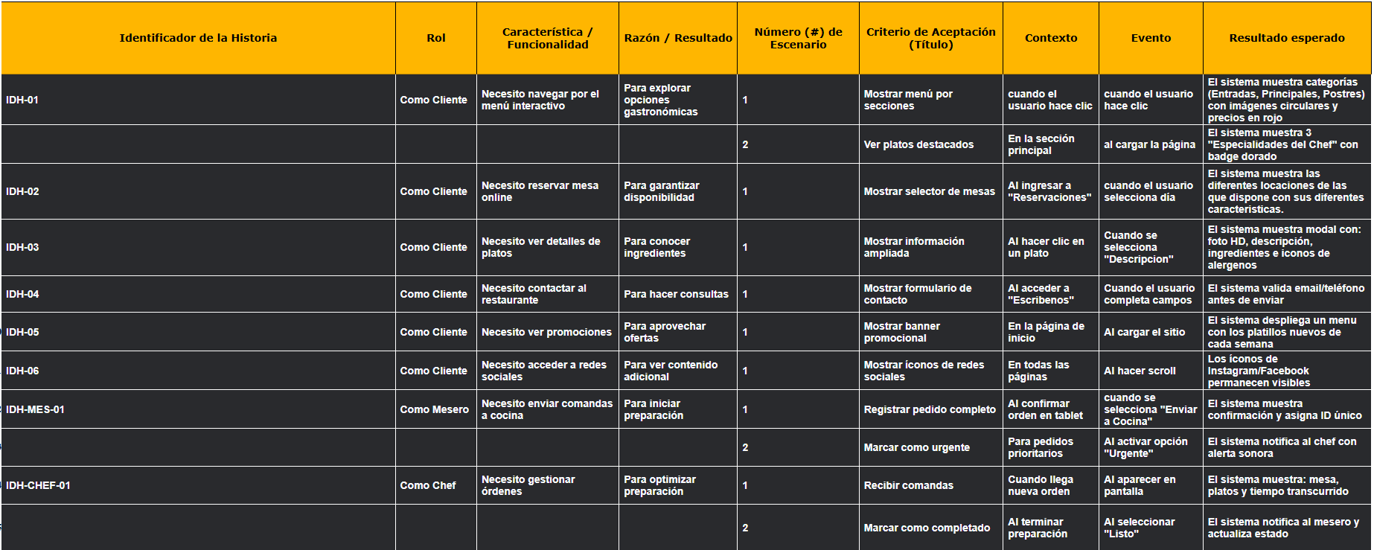

**Planificación y Ejecución de Pruebas bajo el Marco ISO 25000**

En la fase, la calidad distintiva del software fue asegurada a través de intensos procesos pre planificados de pruebas. Esta actividad fue conformada sobre los principios de la ISO/IEC 25000 (SQuaRE). Precisamente, se siguió la familia de estándares que gobiernan los requisitos y evaluación de calidad del producto software , es decir, la ISO 25010 que prueban las características de calidad. Durante la ejecución de todas las fases de pruebas, validación de requisitos funcionales fueron realizadas, así como de las características de calidad no funcionales del prototipo que son cruciales, es decir, la usabilidad, compatibilidad, eficiencia, seguridad, mantenibilidad y accesibilidad ya mencionadas anteriormente.

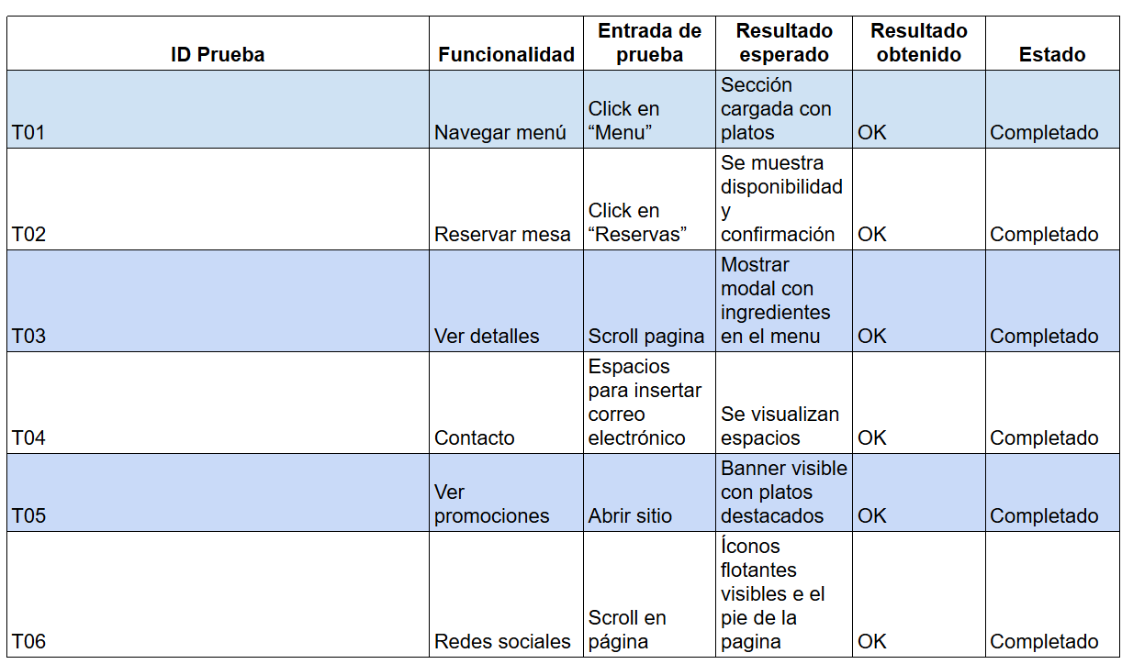

**Evidencias de las pruebas realizadas con el prototipo**

En estas capturas se ven representados los diferentes flujos del prototipo al hacer clics en las diferentes opciones, por ejemplo se visualizan los flujos desde que se presiona ordenar y eso te lleva a los platos o en el caso de la opción del mesero “Comandas” te llevará al apartado donde él ingresa los diferentes datos de la orden para posteriormente ser enviados al chef que también tiene acceso a este apartado ya que es ahí mismo donde el confirma que el plato está listo para ser entregado.

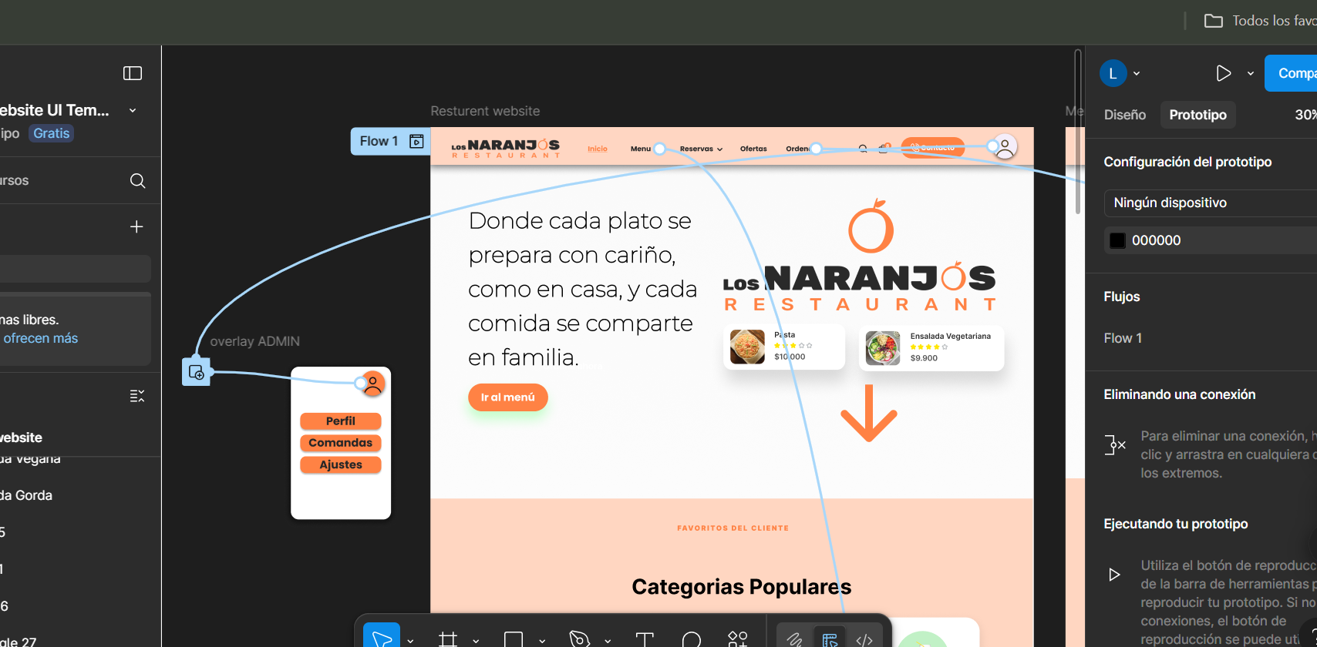

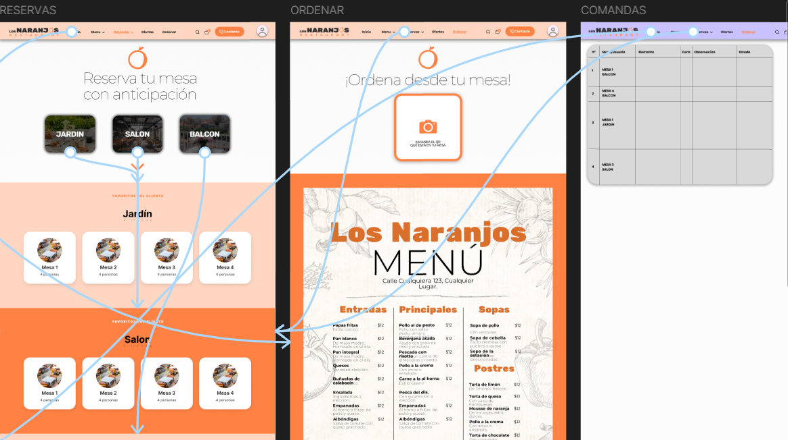

**Control de versiones**

La ejecución del proyecto “Los Naranjos” conlleva un proceso estructurado cuyo objetivo es implementar una solución tecnológica funcional e interactiva que permita automatizar y optimizar la operación interna del restaurante y, al mismo tiempo, habilite la mejora y potenciación de la experiencia de los clientes.

Desde una perspectiva lineal, se buscaba transitar desde la primera aproximación conceptual hasta la implementación y validación de un prototipo visual mediante figma, que fuera coherente con los parámetros preestablecidos en los requisitos funcionales y no funcionales del sistema. En este sentido, señalar que, en distintas fases del proceso, definieron roles y funcionalidades, se proyectó el prototipo del diseño mediante canva en un inicio para luego pasar a figma donde se sometió a pruebas visuales y funcionales, esto nos permitió contar con una visión clarificadora de cómo iba a funcionar el sistema en el avance final. En este sentido, cobra vital importancia el hecho de que el proyecto se realice mediante control de versiones, el cual tiene como objetivo mantener un registro ordenado de cada avance o cambio ejecutado durante el proceso.

De esta manera, nos permite llevar un historial de las actividades ejecutadas, garantizando la trazabilidad, visibilidad de cambios en el sistema y permitiendo una mayor sincronización y uso de múltiples recursos. Por otro lado, también puede suponer un ejercicio de rendición de cuentas, ya que no solo muestra el progreso, sino que también utiliza la información adquirida como un mecanismo de aprendizaje, lo que facilita la mejora continua y la planificación de futuras versiones.



**Uso de GitHub**

Optamos por crear un repositorio en Github con el fin de poder ir documentando y describiendo cada avance y donde también va quedando registrada de forma detallada cada cambio que se va ir realizando sobre la marcha, si bien en este caso los cambios no quedan guardados tan específicamente ya que no estamos codificando cada linea de codigo sino que trabajando en realmente sino que solo documentando los cambios que se van haciendo nos permite controlar completamente el ritmo y los detalles que van faltando por afinar.

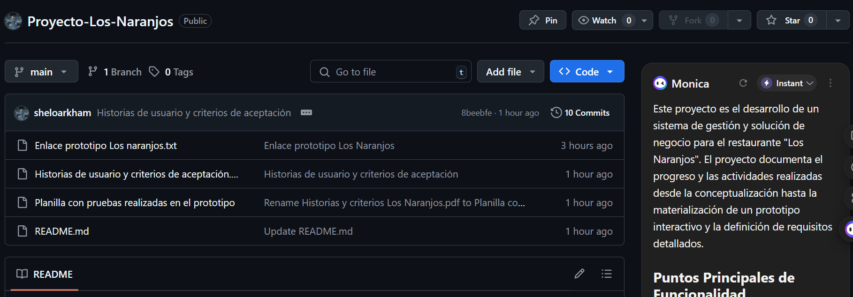

En este caso podemos ver como van quedando registrando los diferentes cambios y actualizaciones del proyecto para que todos los integrantes del grupo puedan revisar que está listo o incluso revisar si lo realizado está bien y aplicar nuevas actualizaciones sobre estos mismos cambios

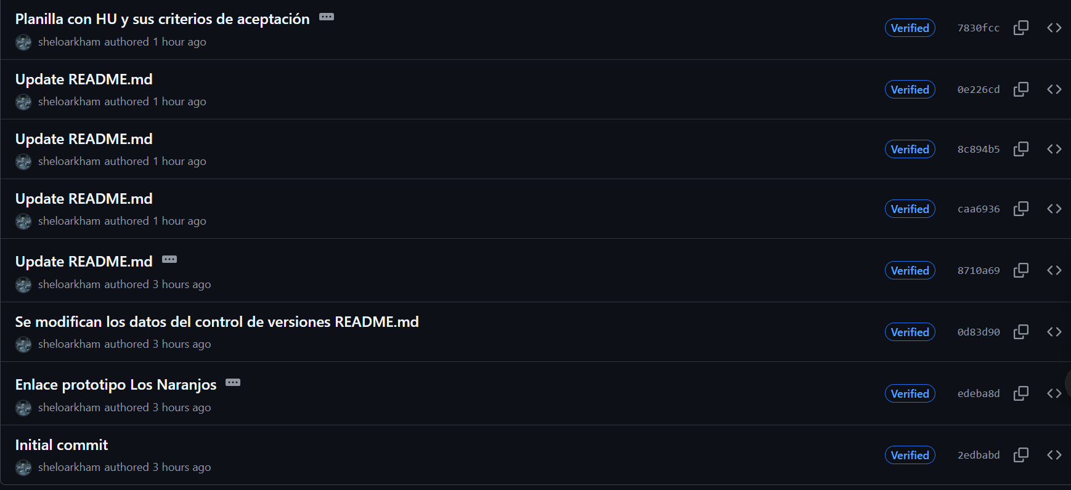

Para visualizar con detalle el proceso aplicado del control de versiones se puede verificar en el archivo README incluido en el repositorio el cual es publico asi que no requiere contraseña para su ingreso.

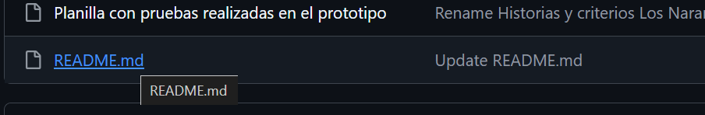

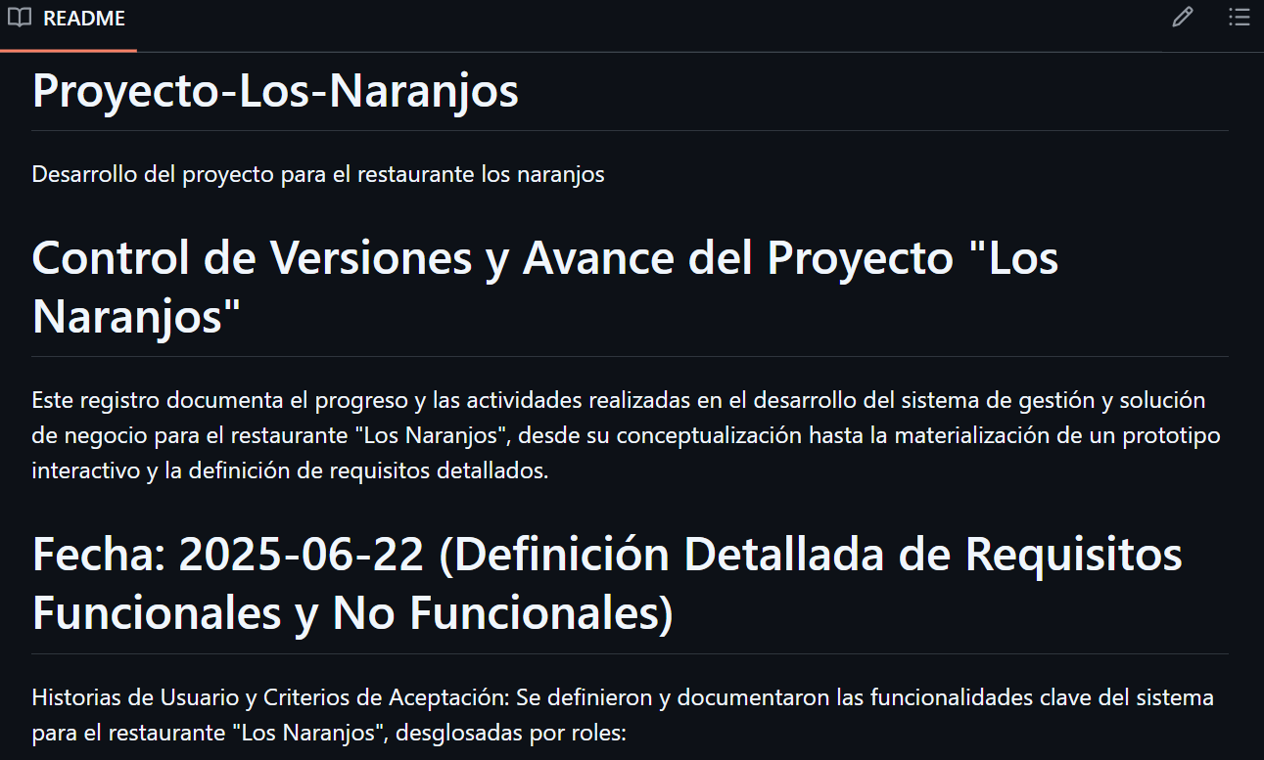

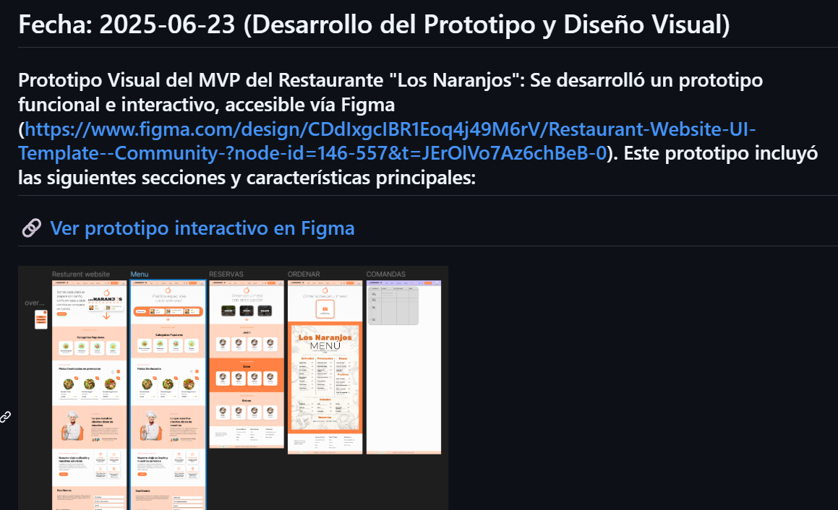

En el caso de querer visualizar alguna de las planillas realizadas debe ingresar y seleccionar lo que corresponda en el repositorio.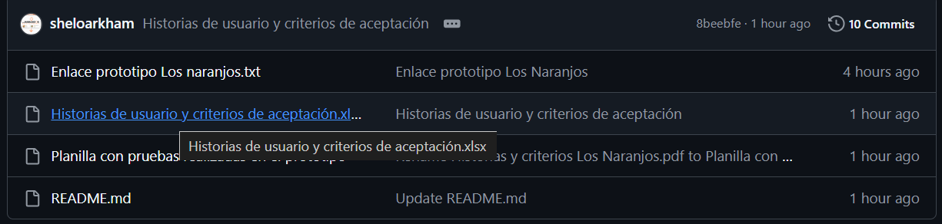

Luego Al presionar View raw se descarga la planilla buscada.

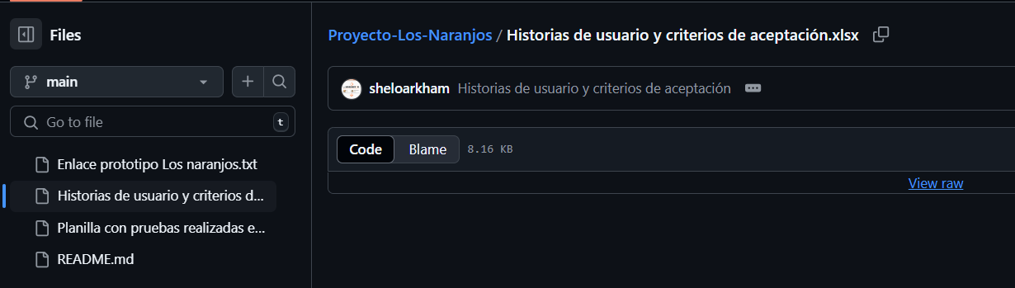

Link repositorio GitHub: https://github.com/sheloarkham/Proyecto-Los-Naranjos

# 

# 

# 

# 

# 

# 

Conclusión

En esta tercera fase del proyecto “Los naranjos”, logramos avanzar significativamente desde lo que es tomar todo lo conceptual para llevarlo a una concreción de una solución visual real tangible e interactiva. Se desarrolló un prototipo de alta fidelidad utilizando Figma, con el que pudimos representar el sistema de gestión integral y la presencia digital del restaurante. Este prototipo incorpora funcionalidades clave como un sistema de reservas, la visualización del menú con categorías y platos recomendados, y un apartado de contacto. Nos enfocamos en darle un fuerte énfasis a la usabilidad, accesibilidad, eficiencia visual y diseño responsivo, con esto nos aseguramos brindar una experiencia de usuario fluida y agradable en diversos dispositivos.

Además del prototipo, definimos de forma detallada los requisitos funcionales y no funcionales del sistema, los cuales fueron validados mediante un plan de pruebas basado en la norma ISO/IEC 25010. Se evidenció la planificación y la ejecución de pruebas para asi asegurar la calidad del software. Finalmente implementamos un control de versiones utilizando GitHub para documentar y registrar cada avance y cambio realizado en el proyecto, promoviendo la trazabilidad, la visibilidad de los cambios y la mejora continua.

Esta tercera fase no sólo materializó las especificaciones técnicas, sino que también sentó una base sólida para la optimización de la gestión interna del restaurante “Los Naranjos” y así enriquecer la experiencia del cliente y también la nuestra al aprender y mejorar respecto al desarrollo de prototipos siguiendo buenas prácticas y nuevos softwares.